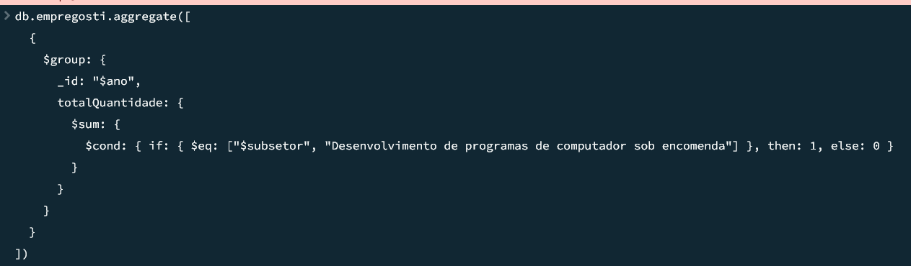
1.Quantos tecnólogos em TI havia no RS por ano?

2.Quanto ganham todos os tecnólogos em TI no RS juntos em 2021?
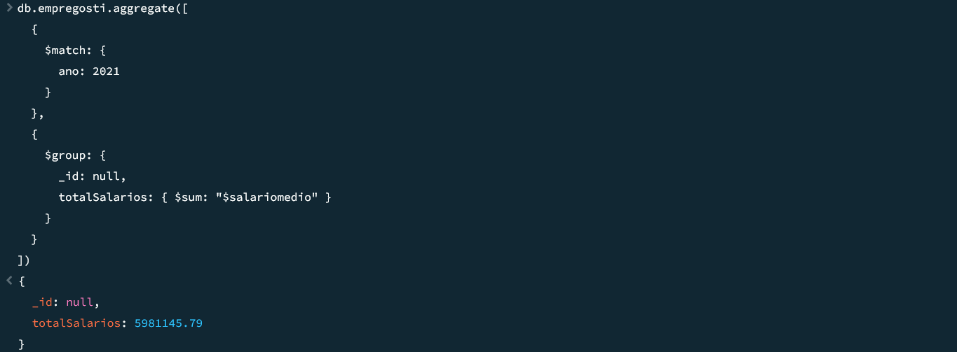

3.Qual salário médio em Pelotas (Lembre-se que se uma área tem 100 empregados e outra 1 o salário de uma é 100x mais representativo que da outra) ?

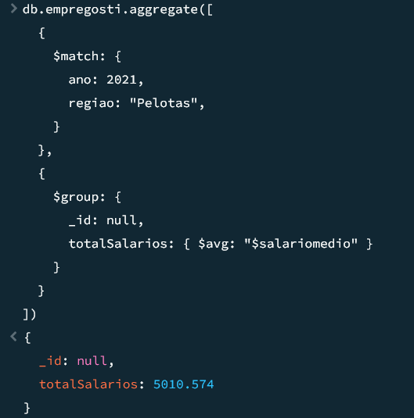

4.Qual região tinha mais empregos em 2021?
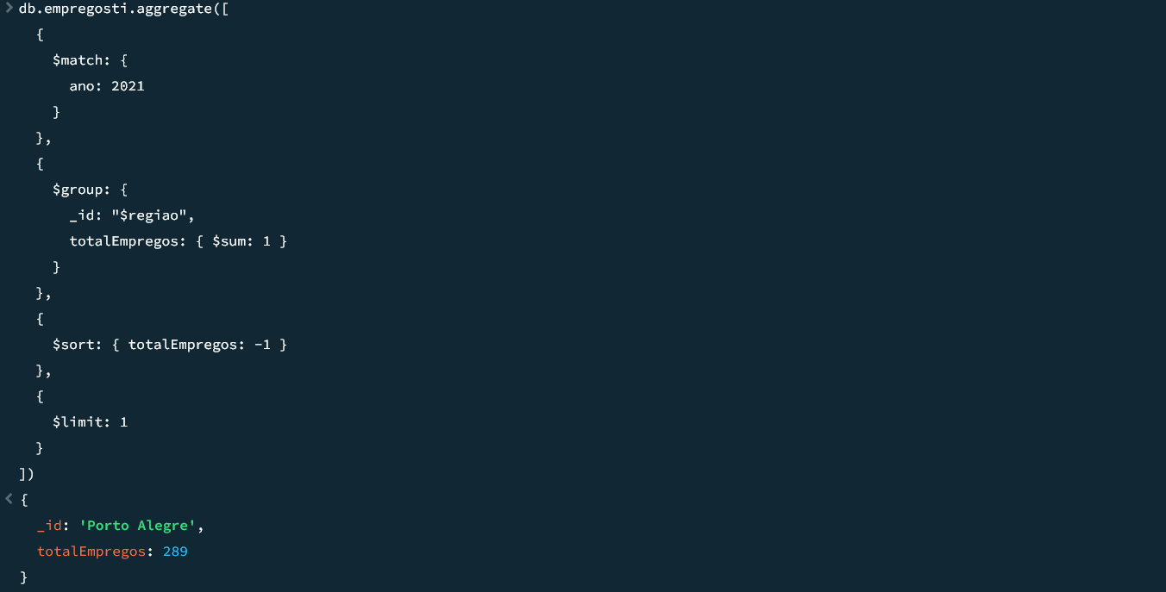

5.Qual região gerou mais empregos entre 2020 e 2021 percentualmente?

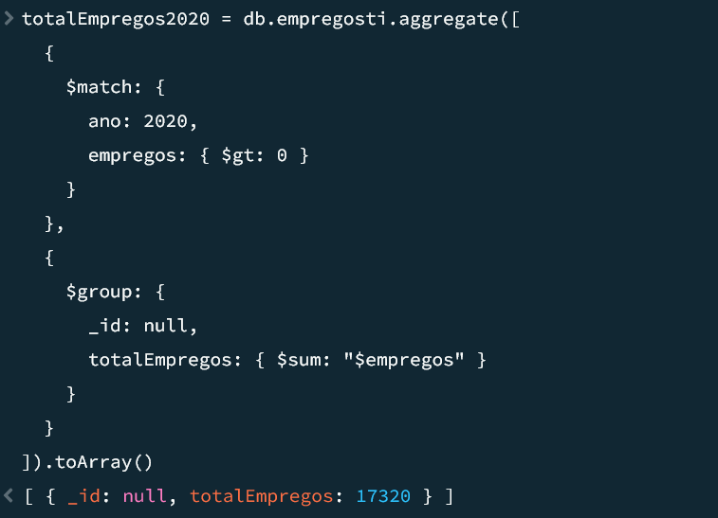

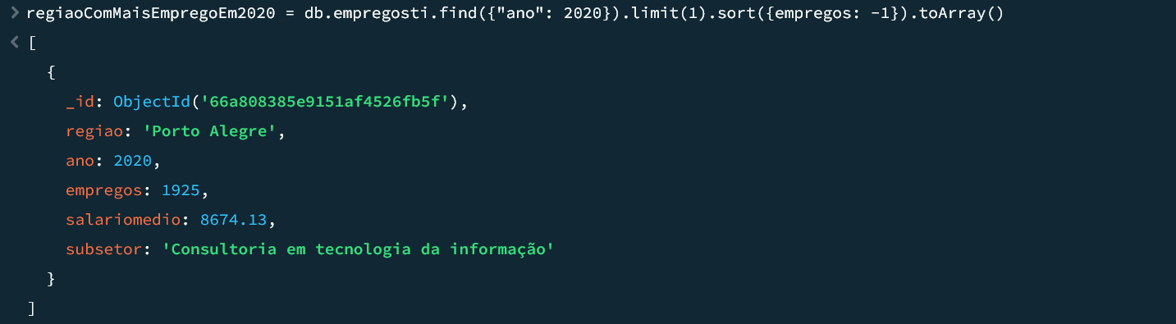

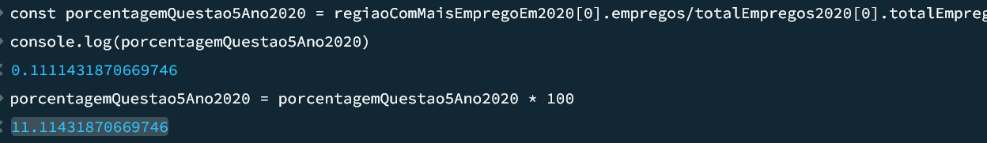

6.Quantas regiões tinham > de 100 empregos em ti no RS em 2021?

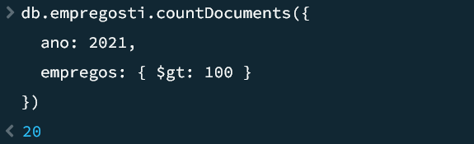

7.Qual as 5 subclasse emprega mais em TI no estado?

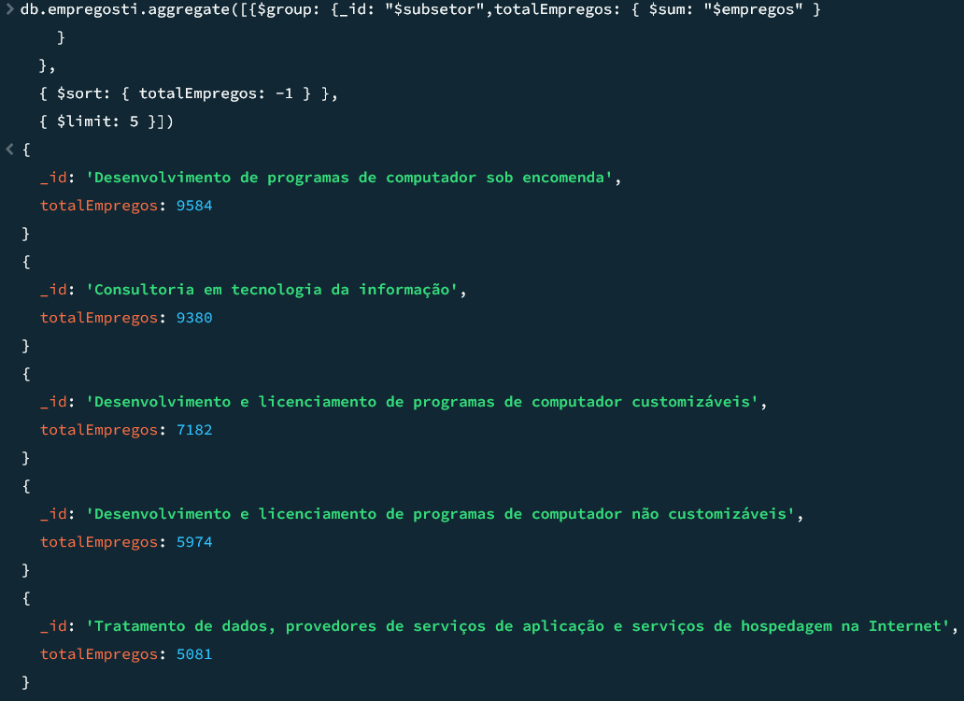

8.Qual subclasses emprega mais em TI na microrregião de Pelotas?

